поставлена цель: разработать систему формирования естественнонаучных представлений у старших дошкольников через астрономию.
Были определены следующие задачи:
1.Изучить, проанализировать, обобщить современные теоретические методологические подходы к формированию естественнонаучных представлений через астрономию.
2.Дать элементарные научные сведения о значении науки астрономия, о планетах солнечной системы, звёздах.
3.Познакомить детей с видами галактик, со спутником Земли- Луной, лунными фазами.
4.Развивать наблюдательность, интерес, воображение, мышление, речь.
5.Формировать практические навыки в элементарной исследовательской деятельности.
На первом этапе нами была изучена следующая литература:
-О. Скоролупова «Покорение космоса»,
-Дыбина О.В. Ознакомление с предметным и социальным окружением : система работы в ст. группе детского сада.
- Г.Майорова « Игры и рассказы о космосе»,
-Н.А. Кнушевицкая « Стихи и речевые упр. по теме: «Космос»»… ).
Приобретен наглядный материал: плакаты «Солнечная система», карта звездного неба. Через модель трех вопросов выяснили, что дети знают о космосе, звездах, планетах, и что хотят еще узнать. Чтобы поддержать интерес детей, мы спланировали совместную и самостоятельную работу с детьми с включением разных видов деятельности: конструирование, экспериментирование, макетирование, работа с картой, продуктивная деятельность, работа с энциклопедической литературой, игровая деятельность, создание лэпбука по теме «Космос».
Совместно с детьми был изготовлены макет « Строение земли». Лепили макет вместе, как «бутерброд», используя пластилин разного цвета. Конечно, когда макет был готов, всем захотелось узнать, а что же внутри. Поэтому мы разрезали его пополам и обозначили флажками название каждого слоя.
Так же были создан макеты «Солнечная система» с использованием разных материалов.
Дети совместно с родителями подобрали стихи, загадки о космосе, пословицы и поговорки о космических объектах и явлениях, которые были оформлены в альбомы. Стихи не только развивают память и литературный вкус, они также могут быть очень познавательными. Например, вот это замечательное стихотворение Хайта, в котором представлены планеты солнечной системы по порядку в очень легкой, запоминающейся форме. Мы его изучили к Дню Космонавтики, а так же его можно приурочить просто к интересному занятию.
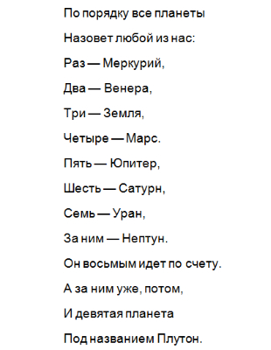
А вот еще один стих про Млечный путь, написала его Римма Алдонина. Чтобы дети хорошо поняли, о чем идет речь, мы с ними посмотрели детскую энциклопедию о Млечном пути.
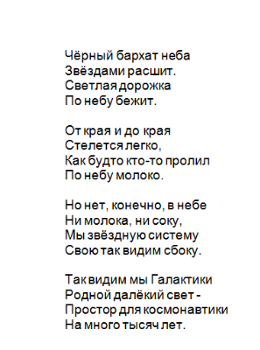
Логическим продолжением стало интереснейшее творчество, эксперимент – рисование туманностей (видео) Мы провели опыт, который наглядно, ярко и интересно показал, как выглядят разноцветные, красивые туманности, которых много в нашей Галактике. Для этого нам понадобилось молоко, пищевые красители, ватные палочки и средство для мытья посуды.
Экспериментирование вызывает большой интерес у детей, поэтому было решено провести и ряд других опытов: «Путешествие солнца по небу», « Как появляются кратеры на Луне», « День и ночь», « Солнце и Земля».
Раздел «Солнышкина семья» позволил довести до детей представление о солнечной системе.
Здесь мы знакомили детей с понятиями солнечная система, сколько планет входит в «солнышкину семью». Давали доступные знания о каждой планете. Дети узнали о том, что например Меркурий лишен атмосферы- значит жизнь на нём невозможна не только из-за невыносимых для живых существ температуры, но и потому, что на Меркурии им нечем дышать. Дети наблюдали за тенью с помощью солнечных часов. Знакомя детей со спутником Земли-Луной, также через опыт знакомили с представлением о лунных фазах.(дописать)
В ходе проекта дети познакомились с миром звезд и созвездий. Свое знакомство с этим прекрасным миром начинали с наблюдений за ночным небом дома с родителями. Рассказали детям, что звезд очень много и, если их соединить между собой прямыми линиями, на небе получатся фигуры, которые называют созвездиями.
Познакомили детей с созвездиями – знаками зодиака. Провели интересные занятия по темам «Мой знак зодиака», «Как звезды влияют на характер людей». Были изготовлены дидактические игры «Собери созвездие», «Солнце и планеты», «Назови планету» и др. Совместно с детьми был создан макет в форме пирамиды, включающий в себя созвездия, планеты, сведения о космонавтах, небесные тела.
Нами были подобраны лабиринты и игры-ходилки на космическую тематику.
В продуктивной деятельности дети используя нетрадиционные техники рисовали на тему «Космос», конструировали ракеты из конструктора, бумаги, бросового материала, лепили на тему «Мой друг – инопланетянин», выполняли различные аппликации.
Итогом нашей работы стало изготовление лэпбука «Путешествие в Космос», создание мини – музея «Удивительный космос».
В ходе проекта в работу были включены родители, которые помогали в подборе материала, участвовали в создании альбома сказок о звездах и планетах, альбома рисунков и аппликаций. Были проведены консультации «Астрономия для детей», «Нужно ли знакомить дошкольников с космосом».
Мы считаем, что наша гипотеза подтвердилась. Дети имеют представления о науке астрономия, научные сведения о планетах солнечной системы, звездах, называют виды галактик, спутник Земли- Луну, лунные фазы. Научились принимать и ставить самостоятельно познавательные задачи, выдвигать предположения о причинах и результатах наблюдаемых явлений, использовать разные способы проверки предположений, опыты, эвристические рассуждения, формулировать выводы, делать маленькие «открытия».
Изготовленный материал можно применять не только для реализации Образовательных областей « Познавательное развитие», но и в « Речевом развитии» ( сочинение загадок, синквейнов и т. д.), в « Художественно – эстетическом развитии», в « Физическом развитии» ( подвижные игры, физминутки и т. д.)
В дальнейшем мы планируем продолжить начатую нами работу

